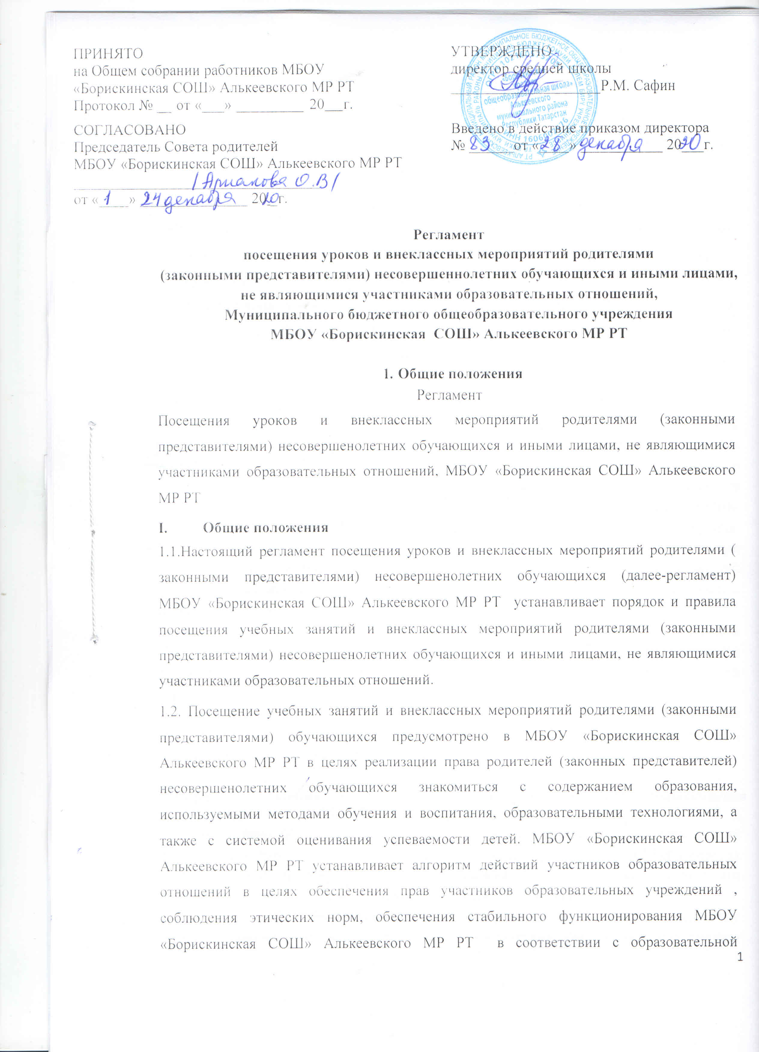

программой.
1.3. Основаниями для разработки настоящего Регламента являются:
-Семейный кодекс Российской Федерации;
- Федеральный закон от 29.12.2012 г. № 273 –ФЗ «Об образовании в Российской Федерации»( ст.44.)
-Устав МБОУ «Борискинская СОШ» Алькеевского МР РТ.
1.4Настоящий регламент имеет цель обеспечить безопасность обучающихся во время образовательного процесса, поддержание дисциплины и порядка,соблюдение санитарно-эпидемиологических норм. Настоящий регламент является обязательным длявсех родителей (законных представителей) несовершенолетних обучающихся ииных лиц, не являющихся участниками образовательных отношений. Невыполнение Регламента может служить основанием для принятия административных мер.

Порядок посещения уроков в рамках Дня открытых дверей
  - День открытых дверей в МБОУ «Борискинская СОШ» Алькеевского МР РТ проводится в соответствии с планом работы на учебный год. Информация о дате Дня открытых дверей и дополнительных мероприятиях в рамках этого Дня доводится до сведения родителей (законных представителей) несовершеннолетних обучающихся посредством ее размещения на официальном сайте МБОУ «Борискинская СОШ» Алькеевского МР РТ, на информационном стенде, а также через родительские собрания. День открытых дверей проводится для ознакомления родителей (законных представителей) несовершеннолетних обучающихся с содержанием образования, используемыми методами обучения и воспитания, образовательными технологиями, а также с системой оценивания успеваемости детей.
  - Все учебные занятия, а также иные мероприятия в соответствии с расписанием МБОУ «Борискинская СОШ» Алькеевского МР РТ в День открытых дверей являются открытыми для родителей (законных представителей) несовершеннолетних обучающихся.
  - При посещении учебных занятий и иных мероприятий родители (законные представители) несовершеннолетних обучающихся обязаны соблюдать общие правила, предусмотренные настоящим Регламентом.

Порядок посещения уроков в штатном режиме работы МБОУ «Борискинская СОШ» Алькеевского МР РТ
  - Для посещения урока родители (законные представители) несовершеннолетних обучающихся обращаются с письменным заявлением к директору МБОУ «Борискинская СОШ» Алькеевского МР РТ, в котором указывают ФИО учителя, урок которого намереваются посетить, а также планируемый период посещения.
  - Директор МБОУ «Борискинская СОШ» Алькеевского МР РТ вправе запрашивать у родителей (законных представителей) несовершеннолетних обучающихся информацию о причинах посещения урока.
  - Директор МБОУ «Борискинская СОШ» Алькеевского МР РТ вправе провести предварительные консультации с заместителями, с классным руководителем, иными руководящими и педагогическими работниками МБОУ «Борискинская СОШ» Алькеевского МР РТ
3по вопросу посещения урока родителями (законными представителями) конкретного несовершеннолетнего обучающегося.
  - По результатам консультаций в случае согласия директор МБОУ «Борискинская СОШ» Алькеевского МР РТ определяет дату и время посещения урока (по согласованию с учителем).
  - Директор МБОУ «Борискинская СОШ» Алькеевского МР РТ также определяет ответственное лицо из числа руководящих или педагогических работников школы, на которое возлагается функция по сопровождению родителей (законных представителей) обучающегося во время посещения ими урока.
  - При отсутствии оснований для посещения уроков, а также по иным причинам директор МБОУ «Борискинская СОШ» Алькеевского МР РТ вправе отказать родителям (законным представителям) несовершеннолетних обучающихся в посещении урока. В случае отказа администрация
МБОУ «Борискинская СОШ» Алькеевского МР РТ предпринимает действия для обсуждения сложившейся ситуации с участием родителей (законных представителей) несовершеннолетних обучающихся, обучающегося, учителя, классного руководителя, а также иных руководящих и педагогических работников МБОУ «Борискинская СОШ» Алькеевского МР РТ.
  - При посещении учебных занятий родители (законные представители) несовершеннолетних обучающихся обязаны соблюдать общие правила, предусмотренные локальными актами МБОУ «Борискинская СОШ» Алькеевского МР РТ и настоящим Регламентом.

Порядок посещения внеклассных мероприятий МБОУ «Борискинская СОШ» Алькеевского МР РТ
  - Присутствие родителей (законных представителей) несовершеннолетних обучающихся на внеклассных мероприятиях возможно в следующих случаях:
- по приглашению организаторов мероприятия;
- с разрешения заместителя директора по воспитательной работе МБОУ «Борискинская СОШ» Алькеевского МР РТ (или иного лица, ответственного за проведение мероприятия) при наличии устного запроса родителей (законных представителей) несовершеннолетних обучающихся.
  - При посещении внеклассных мероприятий родители (законные представители) несовершеннолетних обучающихся обязаны соблюдать общие правила, предусмотренные локальными актами МБОУ «Борискинская СОШ» Алькеевского МР РТ и настоящим Регламентом.

Правила посещения учебных занятий и иных мероприятий
  - Родители (законные представители) несовершеннолетних обучающихся при посещении учебных занятий и иных мероприятий:
- соблюдают правила внутреннего распорядка МБОУ «Борискинская СОШ» Алькеевского МР РТ;
- уважают честь и достоинство обучающихся и работников МБОУ «Борискинская СОШ» Алькеевского МР РТ ;
- соблюдают этические правила и нормы;
- находятся в классе (или ином помещении МБОУ «Борискинская СОШ» Алькеевского МР РТ) без верхней одежды и в сменной обуви (или в бахилах);
- занимают специально отведенное место в классе (или ином помещении МБОУ «Борискинская СОШ» Алькеевского МР РТ) до начала урока или иного мероприятия.
  - Родители (законные представители) несовершеннолетних обучающихся при посещении учебных занятий и иных мероприятий имеют право:
- ознакомиться с требованиями учителя;
- оценить работоспособность своего ребенка, его активость на занятиях;
- с согласия администрации МБОУ «Борискинская СОШ» Алькеевского МР РТ и учителя осуществлять фото- и видеосъѐмку, аудиозаписи.
  - Родителям (законным представителям) несовершеннолетних обучающихся при посещении учебных занятий и иных мероприятий не разрешено (запрещено):
- входить в класс (или иное помещение МБОУ «Борискинская СОШ» Алькеевского МР РТ ) после начала урока или иного мероприятия;
- покидать класс (или иное помещение МБОУ «Борискинская СОШ» Алькеевского МР РТ) до окончания урока или иного мероприятия;
- вмешиваться в ход учебного занятия;
- выражать свое отношение к учителю, обучающимся, к уроку;
- давать оценку технологиям и средствам обучения, методическим приемам, которые использует учитель;
- пользоваться во время учебного занятия средствами мобильной связи;
- входить в класс или иное помещение МБОУ «Борискинская СОШ» Алькеевского МР РТ (а также в здание МБОУ «Борискинская СОШ» Алькеевского МР РТ) в грязной одежде, в состоянии алкогольного, токсического или наркотического опьянения.
  - Родители (законные представители) несовершеннолетних обучающихся после посещения урока или внеклассного мероприятия имеют право:
- доводить свое мнение об уроке до сведения учителя и руководства МБОУ «Борискинская СОШ» Алькеевского МР РТ ;
- получить консультацию по интересующим их вопросам.

- Порядок посещения уроков и внеклассных мероприятий лицами, не являющимися участниками образовательных отношений (представителями официальных государственных учреждений; представителями культурно-досуговых учреждений, приглашенных для участия в мероприятиях и уроках; лицами, прибывшими для проверки образовательного процесса и др.):
- обратиться к вахтеру и сообщить цель посещения;
- зарегистрировать свой приход на вахте в Журнале записи посетителей (представить документ, удостоверяющий личность, назвать ФИО);
- пройти к работнику МБОУ «Борискинская СОШ» Алькеевского МР РТ в сопровождении дежурного учителя..

Запрещается посещение уроков и внеклассных мероприятий лицами:
  - Не являющимися участниками образовательных отношений (торговым, рекламным представителям и др.);
  - Любым посетителям, отказывающимся предъявить документы, удостоверяющие личность и объяснить цель посещения.

Заключительные положения
  - Ознакомление родителей (законных представителей) несовершеннолетних обучающихся и других лиц, не являющимися участниками образовательных отношений с настоящим Регламентом осуществляется путем его размещения на официальном сайте МБОУ «Борискинская СОШ» Алькеевского МР РТ в сети Интернет, на информационном стенде в месте фактического осуществления образовательной деятельности, а также в ходе проведения родительских собраний.
  - Несоблюдение родителями (законными представителями) несовершеннолетних обучающихся, и другими лицами, не являющимися участниками образовательных отношений, Регламента, может стать основанием для отказа в посещении ими урока и (или) внеклассного мероприятия.

Памятка для родителей (законных представителей) несовершеннолетних обучающихся
    - Вход родителям (законным представителям) и другим лицам, не являющимися участниками образовательных отношений, в МБОУ «Борискинская СОШ» Алькеевского МР РТ разрешен по предварительной договоренности с администраций или педагогами школы.
    - Для встречи с кем-либо из работников школы необходимо:
- предварительно договориться с учителем, классным руководителем, заместителем директора, директором (возможно по телефону, через дневник, записку, переданную через ребенка и т. п.) о времени и месте встречи;
    - Прийти в школу в назначенное время, обратиться к вахтеру и зарегистрировать свой приход на вахте в Журнале записи посетителей (назвать ФИО, цель прихода, имя работника школы, с кем запланирована встреча), получить устное разрешение вахтера, в сопровождении дежурного учителя пройти к работнику школы;
- иметь сменную обувь (бахилы).
    - Встречи с учителями возможны только после окончания последнего урока у конкретного учителя (исключение составляют экстренные случаи);
    - Вход в МБОУ «Борискинская СОШ» Алькеевского МР РТ без предварительной договоренности разрешен в следующих случаях:
- родительские собрания;
- заседание Совета родителей;
- дни открытых дверей;
- праздничные мероприятия;
- визиты представителей родительских комитетов классов (классные руководители обязаны предупредить вахтера о времени и месте встречи);
- день приема директора МБОУ «Борискинская СОШ» Алькеевского МР РТ по личным вопросам (вторник с 16 до 18 часов).
- Порядок посещения родителями начальной школы:
- в начале учебного дня во входной группе раздеваются все обучающиеся школы, поэтому родителям не рекомендуется находиться длительное время во входном фойе школы, так как это снижает эффективность охраны, ухудшает санитарно-эпидемиологическое состояние школы;
- по окончании занятий родители всречают детей около здания школы в целях соблюдения режима безопасности и санитарно-эпидемиологического режима;
-вахты или во входном фойе школы.
- В случае отсутствия предварительной договоренности посещение школы родителями (законными представителями) несовершеннолетних обучающихся возможно с разрешения дежурного администратора или директора школы и при наличии бахил.

Уважаемые родители (законные представители), бабушки и дедушки!
Мы всегда рады встрече с вами, но помните, что в нашей школе существуют правила, соблюдение которых поможет нам обеспечить Вашим детям комфортные и безопасные условия пребывания в школе.

